
Caminos de Esperanza
Association franco-colombienne loi 1901 reconnue d’intérêt général
“ Foyer d’amour, d’éducation et de partage pour grandir ensemble ”
“Servir Dieu et ses frères”
Lettre aux adhérents N°36
Le 02 août 2022
Chers amis, pour ce petit numéro, nous vous proposons le témoignage des quatre dernières bénévoles parties en Colombie.
Vous êtes invités à l’assemblée générale le vendredi 2 septembre 2022 au lycée St Vincent de Senlis à la suite de laquelle nous vous transmettrons un compte rendu financier et des activités de l’année en France et en Colombie. Très belles vacances.
Blandine et Stéphanie
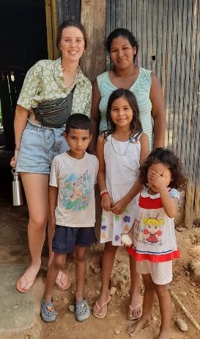
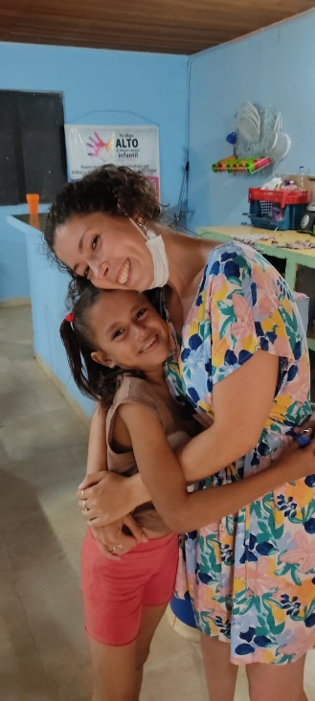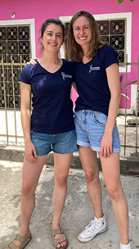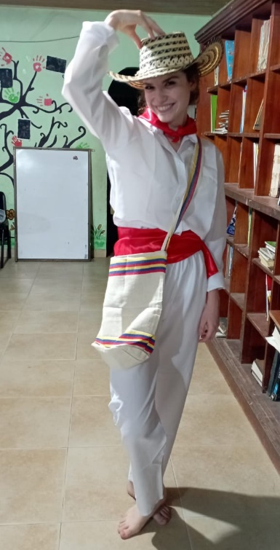
Blandine Lou et Victoire N. Victoire P. Marie-Amélie

Témoignage de Blandine Garin :

L’été dernier, en juillet, j’ai eu la chance de repartir 15 jours à Barrancabermeja, avec l’accord du conseil d’administration de l’association. Les objectifs étaient :
- d’accompagner Victoire (voir plus bas son témoignage) pour les débuts de sa mission
- de renouveler les contrats des salariées de l’équipe colombienne
- mettre à jours les statuts à la chambre de commerce, à la DIAN (l’équivalent de l’URSAFF),
- voir le comptable et l’avocat,
- Vivre des moments forts pour les enfants du quartier
Le meilleur fut de revenir à la maison, de revoir les enfants qui avaient grandi, mais pas trop (par rapport mon premier retour en France). L’association est vraiment portée par l’équipe colombienne, les coordinatrices ont beaucoup de pistes pour des partenariats, des projets locaux. La vie quotidienne à la maison d’accueil est toujours un tourbillon d’activités, d’enfants, de rires, de jeux, de musique, de visites, d’inattendu, de joies, de tendresse. Victoire m’a dit : « c’est impressionnant de se rendre compte que tu as une seconde vie ici, les enfants, tout le quartier te connaît ! » Ce court séjour m’a permis de prendre plus d’assurance dans mon rôle, puisque c’était la première fois que j’y allais en tant que présidente.
Ce qui est frustrant, c’est de ne pas avoir plus de temps pour faire avancer les projets, les grands comme les petits. Nous avons tant besoin de bénévoles pour faire vivre l’association, rechercher des fonds, organiser les process, suivre plus en détail les activités, partenariats. Ce qui est merveilleux, c’est qu’il y a tant de potentiel, tant de joie, le Seigneur nous donne tellement de grâces !

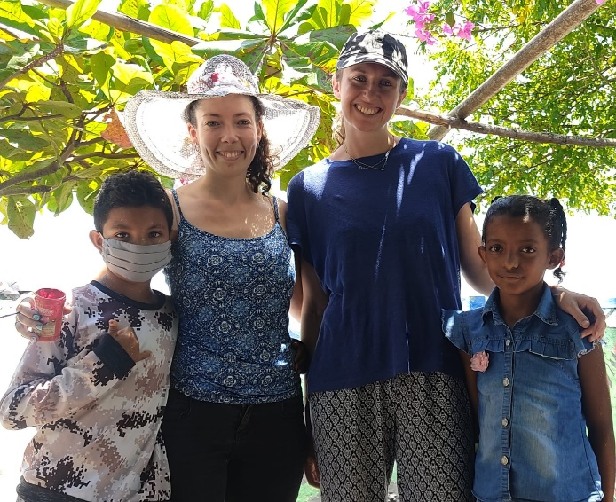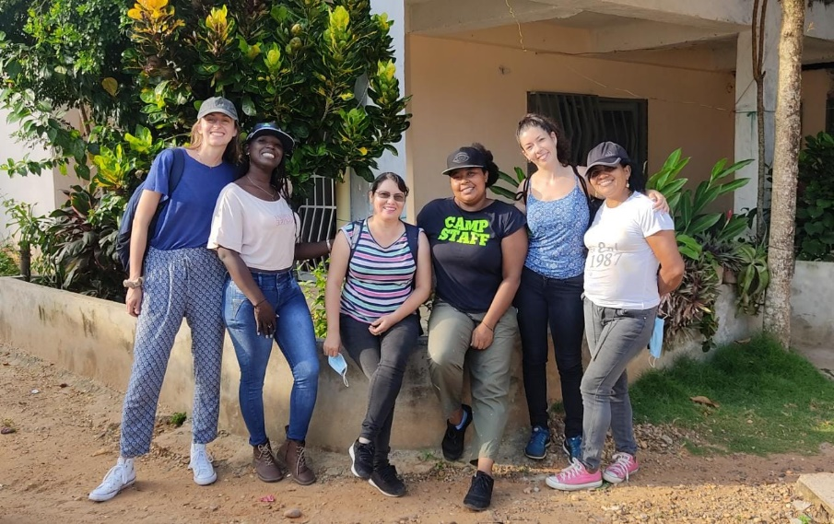

Un article de Lou-Andreas Etienne et Victoire Neirynck
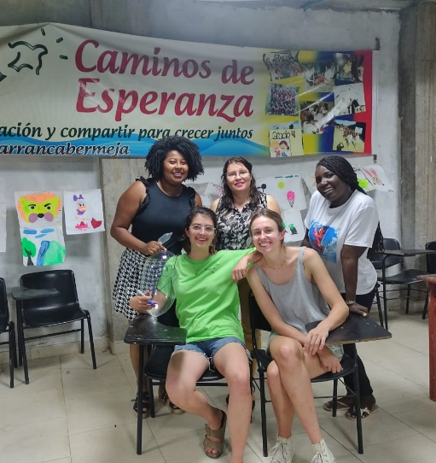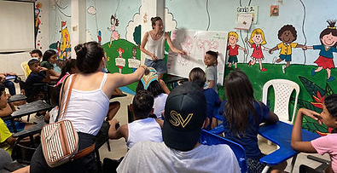
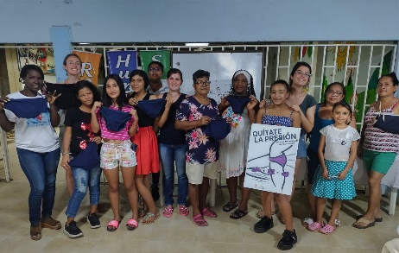
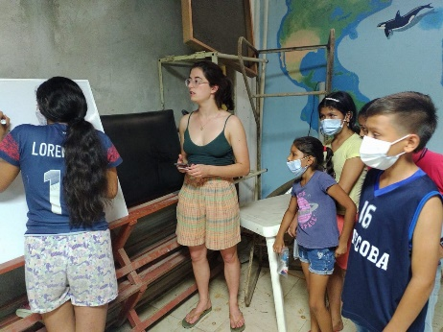
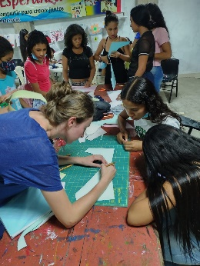

« Quiubo ? », version contractée de « que hubo ? », est une expression colombienne qui correspond à notre familière interrogation « qu’est-ce que tu racontes ? ». Alors faisons comme si vous nous aviez retourné la question, que l'on profite de l’opportunité de rédiger cet article pour vous raconter notre expérience.
En cette fin de juillet pluvieuse l’avenir de Victoire se fixe sur l’objectif qu’elle poursuivait depuis six ans, elle va entamer son internat en gynécologie-obstétrique à Paris. Lou-Andreas boucle sa première et intense année de boulot en tant que designer au sein de l’équipe de recherche « La Physique Autrement » à l’Université Paris-Saclay, où elle accompagne les projets de vulgarisation. D’un côté de ce binôme nous avons donc le savoir médical, et de l’autre l’expérience du partage de connaissances. Des deux côtés nous avons surtout une même soif d’expériences nouvelles qui bousculent nos zones de confort.
C'est ainsi que sur une impulsion originale de Victoire, qui nourrissait depuis longtemps l’idée d’un projet humanitaire sur l’éducation sexuelle, on a fait le pari de nos compétences complémentaires réunies pour monter Quiubo? On a passé cinq semaines dans la fondation franco-colombienne Caminos de Esperanza, plantée en plein cœur du Barrio Arenal, quartier populaire de Barrancabermeja en Colombie. Cinq semaines à imaginer et organiser des ateliers autour des appareils génitaux, de la précarité menstruelle, de la contraception, des MST, du consentement, du désir, du plaisir.
À des publics différents, des adultes comme des enfants ou des adolescents, des mères et leurs filles, des filles comme des garçons, nous avons proposé des activités toujours renouvelées afin de tester un maximum de formats et de sujets : construction d’un appareil génital féminin à partir de matériaux de récupération, relais contraceptif, questions pour un champion des MST, couture de culottes menstruelles... Quand on fusionnait nos cerveaux pour planifier un atelier, c’était toujours avec l’idée de surprendre. Ainsi Quiubo? est une sorte de laboratoire d’idées nomades qui carbure à l’énergie positive hybride de ses deux réservoirs, l’un plus théorique, l’autre plus pratique.
N’oublions pas qu’en Colombie, une adolescente sur cinq est enceinte ou l'a été. Ce chiffre hallucinant s'explique par le manque d’information des jeunes hommes et femmes sur la sexualité et la contraception en général, dans une société tiraillée entre principes religieux et machisme, ce qui est d’autant plus vrai dans le Barrio Arenal. Sachant cela avant de partir, on était bien conscientes de l’impact que notre projet pourrait avoir, sans trop pouvoir imaginer quelle en serait la réception.
On a toujours été satisfaites - agréablement surprises même - des réactions à ce qu’on proposait. Le public se prêtait toujours au jeu et une fois lancé, faisait part de leurs remarques et de leur opinion avec une facilité et une lucidité qui nous a beaucoup impressionnées. D’après nous, c’est l’effet positif de notre lieu de vie : parce qu’on était logées dans la fondation, qu'on vivait dans le Barrio Arenal avec les gens, on partageait leurs habitudes et leurs soirées, des repas parfois, on se croisait dans la rue... Cela a très certainement joué sur leur implication dans le projet. Car si l’on considère avoir proposé des ateliers de qualité, évaluer leur impact sur les mœurs reste difficile.. Une chose est sûre néanmoins, on aura réussi à libérer la parole sur des sujets délicats et parfois tabous.
Avec nos affiches, nos échantillons, nos maquettes, nos schémas, les chutes de tissu et nos jeux de cartes on a retapissé les murs et les sols de la fondation tant qu’on était là. Maintenant qu’on est parties, il faut que les expériences qui se sont montrées les plus concluantes continuent pour que l’effet Quiubo? soit mesurable sur le long terme. Allez donc vous inspirer, replongez dans le quotidien du projet sur le compte Instagram @quiubocolombia2021 ou faites un tour sur le site internet dédié https://quiubo2021.wixsite.com/colombia, tout est partagé et libre d’accès !
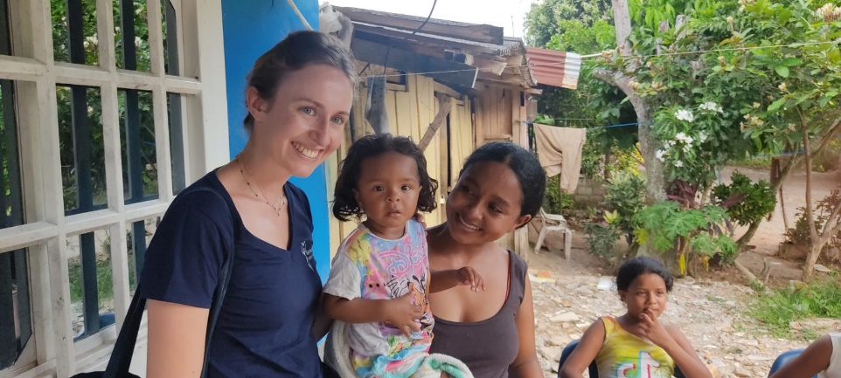

Témoignage de Victoire Perreau (extrait d’un de ses rapports d’étonnement)
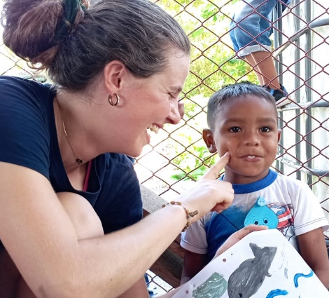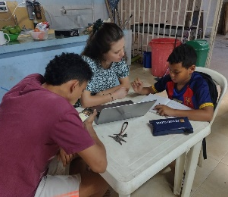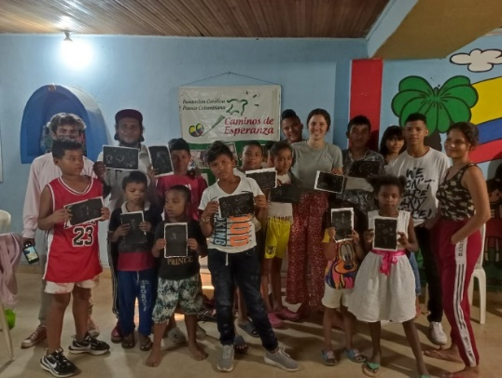
Aujourd’hui, ça fera actuellement jour pour jour deux semaines que je suis à Caminos de Esperanza au milieu du barrio de l’Arenal à Barrancabermeja. Depuis le jour où je suis arrivée, j’ai accepté et embrassé rapidement ce nouveau cocon dans lequel je vais vivre pendant 3 mois. Le choc n’a pas été impressionnant, j’ai été dans l’observation et je sens petit à petit que je passe à l’apprentissage de la langue, des différences culturelles, des codes, de l’environnement, des personnes qui m’entourent et également de la nourriture ici…
Je vais tenter de raconter, de me questionner et d’exposer tout ce que j’ai vu et traversé comme émotions.
Premièrement, en France j’ai été en contact avec Blandine. L’unique chose que je redoutais, c’était de me retrouver dans une association sans aucun français ou jeune volontaire comme moi. Il y a trois coordinatrices colombiennes qui sont sur le terrain et qui gèrent pour que les activités soient menées au mieux. Cependant, avec du recul je pense que c’est très bien pour vivre ma propre expérience et m’intégrer au maximum dans leur culture. Les coordinatrices sont adorables, elles ont l’habitude d’accueillir des étrangers donc c’est beaucoup plus facile pour moi.
Je me suis donnée comme objectif de me donner un maximum à l’association et même faire plus si je peux en emmenant les enfants se divertir le week-end, je souhaite rentabiliser chaque minute ici et m’émerveiller des choses qui m’entourent. Les coordinatrices sont également très patientes avec moi dans l’apprentissage de l’espagnol.
J’étais consciente de la misère de certaines populations mais en la voyant je me rends compte de beaucoup de choses. J’ai eu l’occasion d’écouter quelques enfants parler de leurs parents, frères, sœurs, décédés, en prison à cause de drogues, violences, alcoolisme ou viols… En plus d’avoir des problèmes financiers et matériels, il y a toute l’humanité qui se perd. Malgré cela, ça ne fait pas partie d’eux de se morfondre et ils ne cherchent en aucun cas à être plaint. C’est pour cela que j’ai très vite adopté une position d’acceptation et limite de faire paraître que c’est normal car ils ne veulent surtout pas être considéré comme différents. Ils sont fragiles car la tentation est partout mais ils le sont tout autant que moi ; j’ai juste un environnement qui m’aide à ne pas défaillir. Je pense que la confiance avec les enfants a été d’une simplicité remarquable car ils sont ravis d’accueillir une nouvelle personne dans leur petit quartier où tout le monde se connaît. Et puis de voir que je ne les comprends pas bien et que je suis différente physiquement les font beaucoup rire. Cependant, les adultes sont beaucoup plus hétéroclites : il y a ceux réticents qui ne m’adressent pas la parole ; mais qui parlent de moi très rapidement sans que je puisse comprendre ; et il y a ceux qui sont beaucoup plus intrigués ; qui ne comprennent pas ce que je viens faire ici. Je vois bien qu’il y a une vraie évolution avec l’association car il y a des enfants qui sont maintenant grands adolescents et qui font des études, c’est une grande preuve de réussite.
Ce qui m’étonne le plus, c’est la vision de l’amour, de la famille, de l’amitié et de l’affectivité. Ici, ils ont beaucoup d’enfants dès que les femmes sont réglées. Tout le monde s’appelle oncle et tante alors qu’ils n’ont pas le même sang. Tout le monde se fait des câlins avec le premier venu. La danse est également très présente et il n’y a aucun problème à danser la salsa avec un inconnu. Je suis à peine arrivée il y a deux semaines et pour certains je fais déjà partie de la famille. Ce que j’apprécie, la nourriture ici est délicieuse. Ils mangent beaucoup de fruits et légumes, il y a une grande diversité dans les produits alimentaires car ils ont des terres très fertiles. Les Colombiens sont très à cheval sur la propreté, spécialement dans la cuisine mais quand c’est hors de leur maison ce n’est pas leur problème. Ils ont aucune culpabilité à jeter leur déchet par terre car il y a des personnes qui ensuite recyclent. Par exemple, le fleuve à côté de l’association est particulièrement sale… Je pense que le constat le plus important que j’ai fait et qui me questionne c’est que des personnes sans argent ne se préoccupent pas de l’avenir et donc n’ont en rien la notion d’économie. Ici, quand ils ont un peu d’argent, ils vont s’acheter des chips à la tienda du coin. Ce que je comprends, c’est tellement rare d’avoir un peu d’argent qu’ils veulent en profiter instantanément sans penser au long terme en se disant que le cadeau sera plus gros.
La température a été un choc car il fait 35/40°C toute la journée et ça m’était difficile parce que je suis partie de la France en plein saison hivernale. Maintenant, je me suis habituée et je ressens beaucoup moins la chaleur. Pour l’instant, ma famille et mes amis ne m’ont pas manqué particulièrement. J’ai une grande capacité à m’adapter et j’ai bien intégré que durant trois mois ça sera pareil, je suis ici et pas ailleurs, je dois penser et vivre entièrement ici. Je ne pense pas être légitime pour les aider il y aura toujours mieux. C’est d’ailleurs ce que j’aime chez Caminos de Esperanza, ils ont réussi à former des Colombiens pour eux-mêmes gérer leur association localement.

Témoignage de Marie-Amélie Gasquy
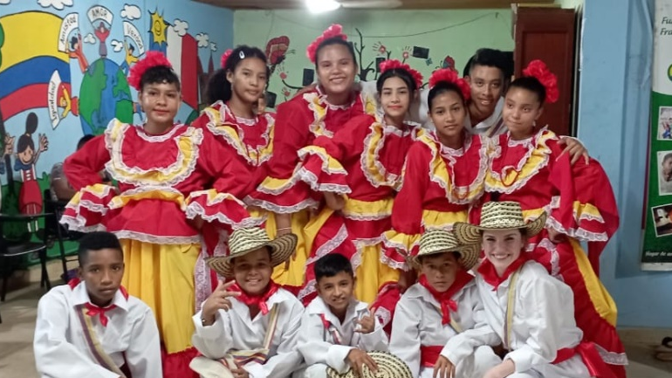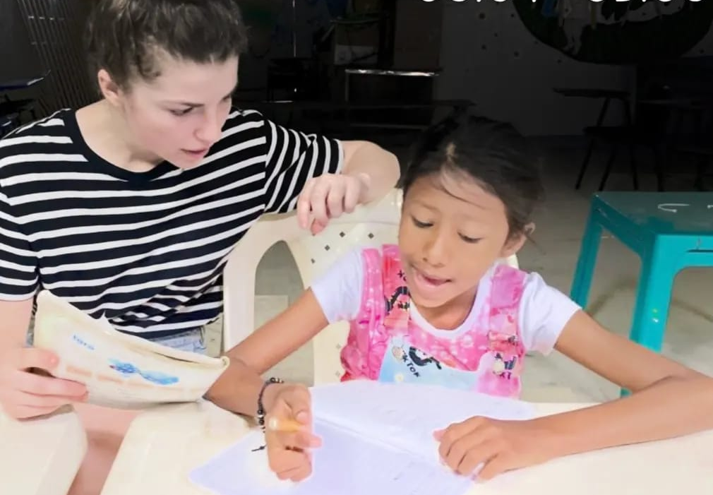
Ces deux mois à Arenal avec la fondation Caminos de Esperanza ont été un cocktail de joie, de découvertes, de rencontres et de moments inoubliables. Entourée de personnes au grand cœur, j’ai été au service de la Fondation en participant à ses missions quotidiennes puis en créant de nouvelles activités aux côtés de coordinatrices merveilleuses. Je suis tellement heureuse et reconnaissante d’avoir rencontré tous ces enfants, petits et grands, et d’avoir appris à les connaître. Depuis mon départ d’Arenal, des souvenirs si joyeux et des moments chaleureux rythmés au son de la musique colombienne habitent mes pensées ! J’ai la sensation d’avoir tellement appris des autres, d’avoir ouvert mon cœur aux enfants et aux familles qui me l’ont si bien rendu ! Vivre à Arenal avec eux c’est danser, chanter, jouer au bingo en riant, découvrir leur cuisine et la vie si folklorique de ce quartier ! Je ne pensais pas être capable de m’intégrer si facilement à cette vie et grâce à Miguelina, Mayerli et Yolima tout se fait très naturellement ; si bien que je redoutais énormément le jour où il faudrait repartir. Merci à Blandine et Stéphanie de m’avoir fait confiance et de m’avoir permis de vivre cette expérience de service, d’humilité et d’amour !
 |  |  | 
www.facebook.com/  Caminos.de.Esperanza.Colombia |  |  | caminos.de.esperanza
Merci à tous nos généreux donateurs qui rendent possible le suivi de toutes ces activités
caminosdeesperanza.free.fr | stephcolombie@yahoo.fr  07 67 89 33 94 | Caminos de Esperanza  9 chemin de la queue de la Brosse  60300 Aumont en Halatte

